Nombre del profesor: Lic. Beatriz Adriana Mendez Gonzalez

Nombre del alumno: Mayra Soledad Lopez Lopez

Nombre de licenciatura: Enfermería

Nombre del trabajo: Cuadro sinóptico

Materia: Taller del emprendedor

Grado: Noveno cuatrimestre

Grupo: B semiescolarizado

Pichucalco, Chiapas a 18 de julio del 2023

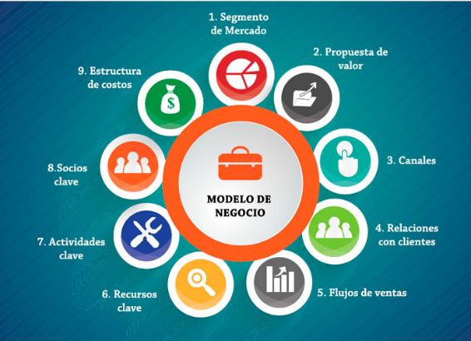,

**El objetivo final es**

Esperamos lograr con las acciones e iniciativas y orienta el foco del contenido y los mensajes

Se encarga del proceso de planear las actividades de la empresa en relación con el precio, la promoción, la distribución y la venta de bienes y servicios que ofrece

**El mercado**

Partiendo de las necesidades que tienen los clientes, para luego diseñar, poner en práctica y controlar todas las actividades de comercialización más oportunas para la empresa

Definir lo que se desea lograr con el producto o servicio en términos de ventas, distribución y posicionamiento en el mercado.

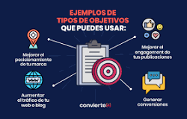

**Objetivos del Marketing**

**Esto se logra**

**IMPLANTACIÓN DEL MODELO DE NEGOCIO**

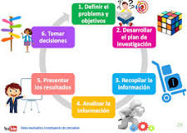

Herramienta para la identificación, acopio, análisis, difusión y aprovechamiento sistemático de la información de mercados con el fin de mejorar

La investigación de mercado se utiliza como una herramienta valiosa en la obtención de esta información.

**Investigación del mercado**

**Es la herramienta que sirve para**

Es el medio para recopilar, registrar y analizar datos en relación con el mercado específico al cual la empresa ofrece sus productos.



Conocer en forma directa al cliente, en especial los aspectos relacionados con el producto o servicio

**Su objetivo es**

**Estudio del mercado**

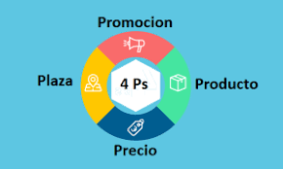,

**Significa**

Producto, precio, punto de venta y promoción. De acuerdo con la teoría del marketing mix, estas 4 “P” son los componentes básicos de cualquier campaña de marketing exitosa

Luego de identificar las necesidades del cliente o consumidor y desarrollar un producto que las satisfaga, es necesario determinar cómo hacer llegar los productos al mercado.

**Las 4 P´s**

El resultado final de un proceso de producción es el producto, el cual puede ser un bien o servicio, que representa un satisfactor para el consumidor.

Transformación de insumos a partir de recursos humanos, físicos y técnicos, en productos requeridos por los consumidores.



**Esto se logra un**

**Producción**

**IMPLANTACIÓN DEL MODELO DE NEGOCIO**

El diseño debe especificar en qué consiste el producto o servicio, hacer una descripción detallada del mismo e incluir dimensiones, colores, materiales y otras características que lo definen.

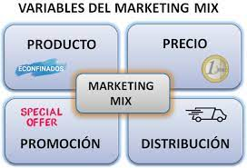

Cuatro elementos principales: Producto, Precio, Plaza y Promoción. Según el autor, estos son los cuatro componentes básicos para cualquier estrategia

**Elementos de producción**

**Se divide en**

La organización es la forma en que se dispone y asigna el trabajo entre el personal de la

Empresa, para alcanzar eficientemente los objetivos propuestos.

**Elementos de organización**

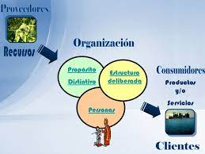

**Desde entonces**

Esta teoría se ha ampliado a los siete elementos del marketing, que son los siguientes: producto, precio, promoción, lugar, personas, embalaje y proceso.

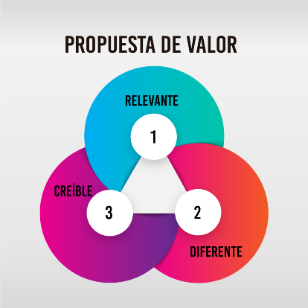,

Darle al cliente una idea clara, concisa y transparente de cómo un negocio en particular puede ser relevante para él

**El objetivo es**

Mezcla única de productos, servicios, beneficios y valores agregados que la empresa ofrece a sus clientes.

**Propuesta de valor**



Varios enfoques para cada paso del proceso que se pueden elegir en función de lo que sea mejor para tu empresa y tus empleados.

Ideas que no requieren, al menos en un principio, una inversión extraordinaria, y que si se tiene la capacidad para detectarlas pueden convertirse en la solución a las necesidades o problemas que las personas requieren.

**Generación de ideas**

**Existen**

**PRESENTACIÓN DEL MODELO DE NEGOCIO**

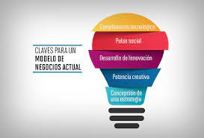

La empresa crea, capta y entrega valor a sus clientes, según Alex Osterwalder. No se limita a la estrategia para generar ingresos y beneficios, sino que pone en el centro al cliente

Forma en que una organización crea, captura y entrega valor, ya sea económico o social.

**Modelo de negocios**

**Es la herramienta que sirve para**

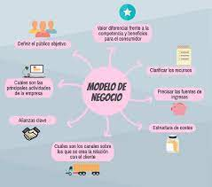

**Características de los modelos de negocios**

Es mantener los costos fijos bajos y el valor para el cliente alto para maximizar las ganancias. Los modelos de negocio con más éxito cuentan con una especie de “secreto” que los diferencia de otros

,

Para aumentar el margen de ganancias debe disminuir los costos y así hacer frente a la competencia

**El objetivo final es**

Si la compañía tiene los mismos costos que sus competidores, entonces tendrá las mismas ganancias.

**Bajos costos**

Diferenciación debe ser real y percibida por el cliente (esto es, no sólo tangible, sino de importancia para el cliente), de otra forma no habrá una preferencia por el producto.

Debe de ser de valor para el comprador, y se proporciona al reducir el costo o aportar una mejor o mayor utilidad al producto



**Innovación y diferenciación**

**Para lograr**

**PRESENTACIÓN DEL MODELO DE NEGOCIO**

Proporciona información importante acerca de la selección de clientes, el producto o servicio a ofrecer, de cómo saldrá al mercado, de los recursos necesarios

**Elementos de los modelos de negocios**

La oportunidad de negocio, la capacidad de ejecución del emprendedor y su equipo, y un plan estratégico detallado y realista, son los elementos necesarios para desarrollar la idea de negocio



**Es la herramienta que sirve para**

Elementos que la componen. La naturaleza de un proyecto consta de una serie de secciones: Descripción del proyecto

**Naturaleza del proyecto**

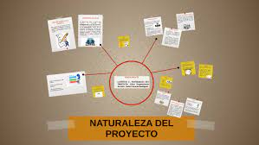

a idea exacta: tipo, clase, ámbito que abarca, contexto en el que se ubica desde el punto de vista de la organización

**Su objetivo es**

,

Demuestra las razones por las cuales se emprende un proyecto. Responde a la pregunta: ¿Por qué se necesita este proyecto?

**Justificación de la empresa**

Que el Negocio dirige toda la toma de decisiones relacionadas con el proyecto

**El objetivo final es**

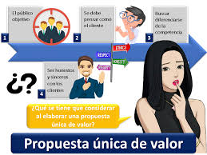

Tiene la fuerza para impulsar el desarrollo del emprendimiento, la idea que diferenciará un producto de elementos similares a los de la competencia

**Propuesta de valor, nombre de la empresa, descripción de la empresa**

la promesa de valor que un cliente espera recibir por parte de una empresa

**Para lograr**

**PRESENTACIÓN DEL MODELO DE NEGOCIO**

Herramienta que el emprendedor puede utilizar para valorar la viabilidad actual y futura de un proyecto, es decir, es un diagnóstico que facilita la toma de decisiones. Se denomina FODA por las iniciales de sus cuatro componentes: Fortalezas, Debilidades (ambas, directamente relacionadas con el proyecto y son de tipo “interno

**9 Análisis FODA, misión y visión de la empresa, productos y servicios de la empresa**

Realizar una lista con las fortalezas, oportunidades, debilidades y amenazas, para facilitar la toma de decisiones a futuro

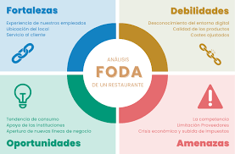

**Consiste en**